ПЛАН
дистанционной формы обучения обучающихся
детского объединения «Сувенир»
с 31 января по 5 февраля 2022 г.
(педагог дополнительного образования –Калтушкина Л.Ю.)
Календарный учебный график,
(скорректированный для дистанционного обучения обучающихся 1 года обучения -1,2 группы)

Дата | Тема | Всего часов | Теория | Практика | Форма работы | Результаты контроля  Результаты о проделанной работе обучающихся размещаются в группе WhatsApp
31.01  1 группа  01.02  2 группа | Роза. Техника –айрис фолдинг. | 2 | 0,5 | 1,5 | Самостоятельное повторение информационного материала по технике айрис фолдинг в он-лайн режиме.  https://e-ipar.ru/podelki/podelki-iz-bumagi/tehnika-ajris-folding  Практическое занятие.  1)Подбор материала : ½ листа картона, цветная бумага;  2) инструменты: ножницы, клей, ватная палочка,карандаш;  3) копировальная бумага, схема основного узора (приложение 1)  Алгоритм выполнения открытки:  а) на обратной стороне картона через копировальную бумагу перевести по контуру основной узор;  б) вырезать этот контур, получится шаблон;  в) совместить схему с шаблоном и закрепить скрепками;  в) полоски сложить в длину пополам получить четкую линию сгиба;  г) полоски нарезать по размерам линий -1,2,3 и т.д; приклеить к картону. | Переслать открытку своему другу.  Фото с выполненными заданиями прислать в личные сообщения
02.02  1 группа  03.02  2 группа | Собака. Техника –айрис фолдинг. | 2 | 0,5 | 1,5 | https://masterclassy.ru/novyy-god/novogodnie-podarki-svoimi-rukami/17564-otkrytka-zheltaya-sobaka-v-tehnike-ayris-folding-master-klass.html  Оригинальная открыта с центральной фигуркой собаки.  Практическая работа.  Список материалов и инструментов:  - клей;  - карандаш;  - цветной картон;  - скрап-элементы (украшения);  - линейка;  - ножницы;  - скрепки и скотч;  - шаблон со схемой (приложение )  - копировальная бумага  Переведите контур собаки на лицевую сторону открытки. Вырежьте по контуру – шаблон. Шаблон совместите со схемой.  Наложите первую полосу на место с цифрой "1". Срежьте лишнюю длину полоски, закрепите ее с помощью кусочков скотча или клея. Вырежьте из скрап-бумаги или сочетающегося картона прямоугольник, чтобы его размер был чуть больше основания открытки, приклейте открытку по центру. Также для оформления понадобятся различные цветочки, бабочки, поздравительные надписи — все это можно приобрести в магазине, либо распечатать на принтере. | Индивидуальные консультации с педагогом(видео звонок)

Приложение 1.
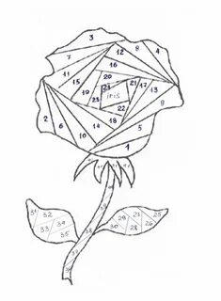

Приложение 2.

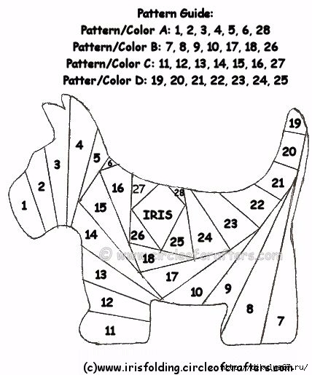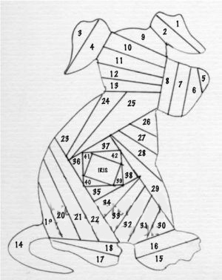
Вариант №1 Вариант № 2

ПЛАН
дистанционной формы обучения обучающихся
детского объединения «Сувенир»
с 31 января по 5 февраля 2022 г.
(педагог дополнительного образования –Калтушкина Л.Ю.)
Календарный учебный график,
(скорректированный для дистанционного обучения обучающихся 2 года обучения -1 группа)

Дата | Тема | Всего часов | Теория | Практика | Форма работы | Результаты контроля  Результаты о проделанной работе обучающихся размещаются в группе WhatsApp
31.01 | Осьминог. Щупальца.  (бисероплетение) | 2 | 0,5 | 1,5 | Самостоятельное чтение схем. Работа с дополнительными проволоками. Завершение работы.  https://masterclassy.ru/biseropletenie/zhivotnye-iz-bisera/9514-zhivotnye-iz-bisera-osminog-master-klass-s-poshagovymi-foto.html  Практическое занятие.  Последний ряд туловища состоит из 12 бисеринок , добавляем щупальца. Для этого в каждые 3 бисеринки продеваем отрезки проволоки по 50 см каждый. Мы получили тело со свободно свисающими концами проволоки. При этом первые 3 бисерины каждого щупальца – это первый ряд согласно схеме. Иными словами, дальше плести необходимо со второго сверху ряда (согласно схеме щупалец).(приложение1) | Фото инструкции с пошаговым пояснением переслать сообщение.  Фото с выполненным заданием прислать сообщением.
02.02 | Лев. (бисероплетение) | 2 | 0,5 | 1,5 | Самостоятельное чтение схем.  https://domigolki.ru/zhivotnye/lev-iz-bisera/  Практическое занятие.  Материал:  - обычный мелкий бисер двух цветов (один для гривы, другой для туловища) около 10 грамм каждого цвета;  - одна розовая бисеринка для носа;  - двенадцать черных бисерин;  проволока, леска для плетения (кому как  - удобно);  - материал для набивки зверушки (полиэтилен, вата или даже бумага)  Алгоритм плетения : параллельное низание, игольчатое.  Предложено 2 варианта плетения:  1 – плоская игрушка;(приложение 2)  2- объемная игрушка.(приложение 3) | Объяснение сложных узлов плетения.  Обмен текстовыми сообщениями в WhatsApp в течение урока (вопросы и замечания по исполнению).
04.02 | Жираф. (бисероплетение) | 2 | 0,5 | 1.5 | Плетение игрушки –брелока «Жираф»  https://vserukotvorchestvo.ru/zhivotnye/zhiraf-iz-bisera-skhema.html  Практическое занятие.  - бисер желтого, коричневого и черного цвета;  - проволока для плетения бисером 0.3 мм.  Для плетения отрезать проволоку 2 метра. Для ног дополнительные проволоки длиной 40 см.  Жираф плетется по схеме параллельным объемным плетением, нечетные ряды — верх, четные — низ.(приложение 4) | Индивидуальные консультации с педагогом по видео звонку.

Приложение 2. Приложение 3. Приложение 4.
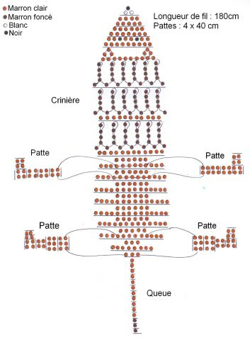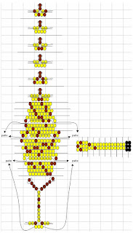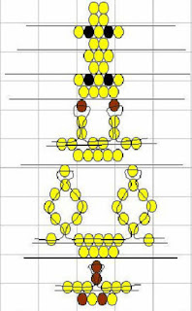

Туловище, голова жирафа
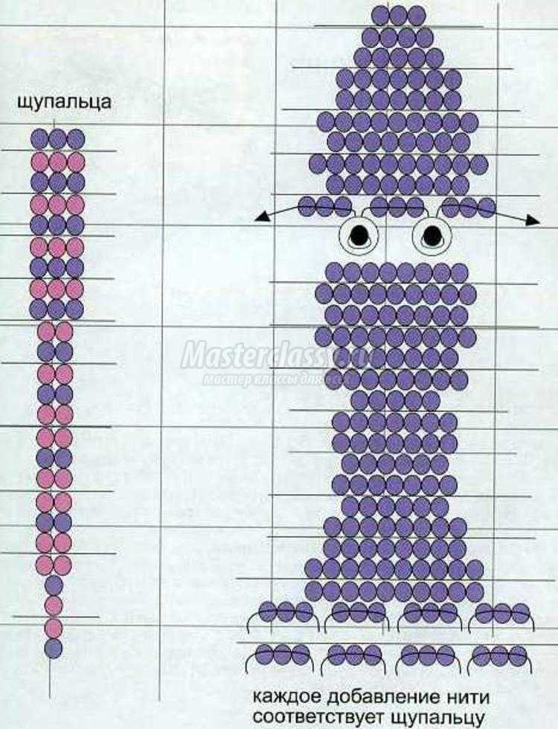
Приложени1.

ПЛАН
дистанционной формы обучения обучающихся
детского объединения «Сувенир»
с 31 января по 5 февраля 2022 г.
(педагог дополнительного образования –Калтушкина Л.Ю.)
Календарный учебный график,
(скорректированный для дистанционного обучения обучающихся 2 года обучения -2 группа)

Дата | Тема | Всего часов | Теория | Практика | Форма работы | Результаты контроля  Результаты о проделанной работе обучающихся размещаются в группе WhatsApp
01.02 | Лев. | 3 | 1 | 2 | Самостоятельное чтение схем - лев.  https://domigolki.ru/zhivotnye/lev-iz-bisera/  Практическое занятие.  Материал:  - обычный мелкий бисер двух цветов (один для гривы, другой для туловища) около 10 грамм каждого цвета;  - одна розовая бисеринка для носа;  - двенадцать черных бисерин;  проволока, леска для плетения (кому как  - удобно);  - материал для набивки зверушки (полиэтилен, вата или даже бумага)  Алгоритм плетения : параллельное низание, игольчатое.  Предложено 2 варианта плетения:  1 – плоская игрушка;(приложение 1)  2- объемная игрушка.(приложение 2) | Объяснение сложных узлов плетения  Простая инструкция с фото и описанием всех этапов создания поделки .Текстовое сообщение.
03.02 | Павлин. Низание туловища. | 3 | 1 | 2 | Энциклопедия животных и птиц.  (где живут, чем питаются и др.)  https://faunistics.com/obyknovennyj-pavlin/  Практическое занятие.  Самостоятельное прочтение схемы, определение приемов плетения.  https://biserok.org/pavlin/ | Ознакомление с материалом через интернет ресурсы.  Обмен текстовыми сообщениями в WhatsApp  в течение урока (вопросы и объяснение по исполнению).

